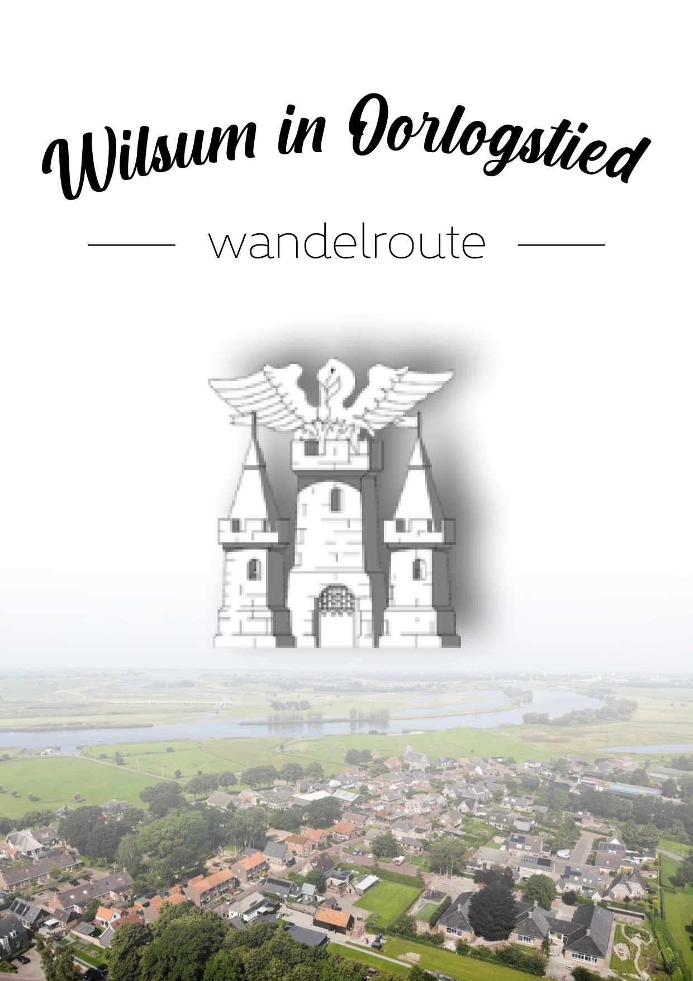

Inhoudsopgave
Bladzijde 1: Voorblad
Bladzijde 2: Inhoudsopgave
Bladzijde 3: Route
Bladzijde 4: Stoppunt 1 –Plein voor het Hervormd verengingsgebouw (Voormalig openbare school Wilsum)
Bladzijde 5 en 6: Stoppunt 2 – Dorpsweg 3 voormalig huis van Asse Nijboer
Bladzijde 7: Stoppunt 3 – Dorpsweg 13 De Sint-Lambertus kerk
Bladzijde 8 en 9: Stoppunt 4 – t’ Heuft (Voormalig Wilsummerveer)
Bladzijde 10, 11 en 12: Stoppunt 5 – Harsenhorsterweg Luchtgevecht boven Wilsum (1940)
Bladzijde 13: Stoppunt 6 – Westenbergstraat 39 Voormalig huis Gerrit Rigterink
Bladzijde 14: Stoppunt 7 – Westenbergstraat 15 Voormalig huis Gerrit Riezebos
Bladzijde 15: Stoppunt 8 – Westenbergstraat 13 De kluis
Bladzijde 16: Stoppunt 9 – Westenbergstraat 1 De bevrijding
Bladzijde 17: Bronnenlijst

